segment-matting应用总结

最近一个星期主要阅读了关于matting算法的综述论文和前沿算法论文，并应用了前沿算法在服装图片上，以优化segment的不足（在分割边缘的误差，蕾丝花纹不能底色分离，纽扣等细粒度抠图问题）。

从综述论文中，发现目前主流的matting算法主要针对于“人物”和“物体”在此基础上，有主流的“物体数据集”和“人物数据集”/“动物数据集”。数据集大多数由“前景”，“前景的alpha图”构成。由于人力标注资源不够，通常的方法是：把前景和coco数据集中的背景结合，再训练模型抠出前景。从输入上分为：自动抠图，和输入trimap等辅助信息抠图为主。自动抠图方法大都需要构建一个学习器学习trimap信息（对于像素的三分类问题）。所以基本上所有matting算法都与trimap非常相关。

基于segment anything model我们可以很好通过dilate_and_erode操作得到较好的trimap图像。（通过后面的测试实验，我发现目前的前沿matting算法需要灰色（不明确）部分相对大，对最后的matting效果会更好）

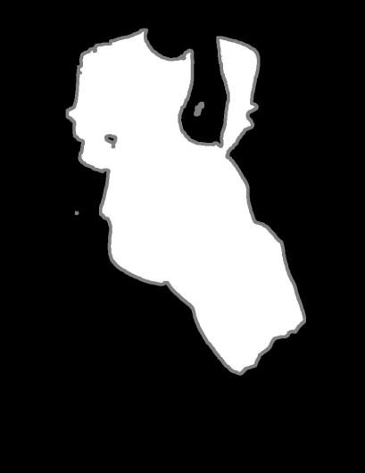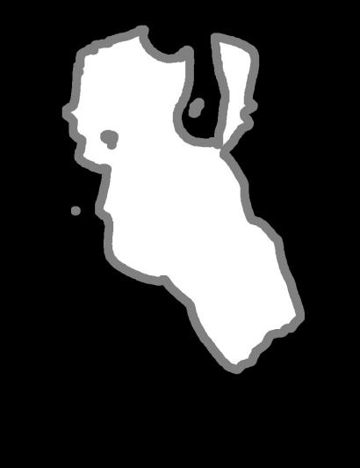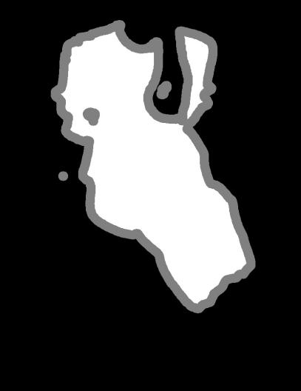

在得到trimap的基础上我使用了目前前沿的算法：pp-matting,modnet,LFPNet，AIM对服饰分割进行测试，这是目前前沿算法的性能汇总表格，在表格中可以很好的看出大多数matting模型的backbone都是使用的RESNET-34,现在较广的数据集上训练backbone：

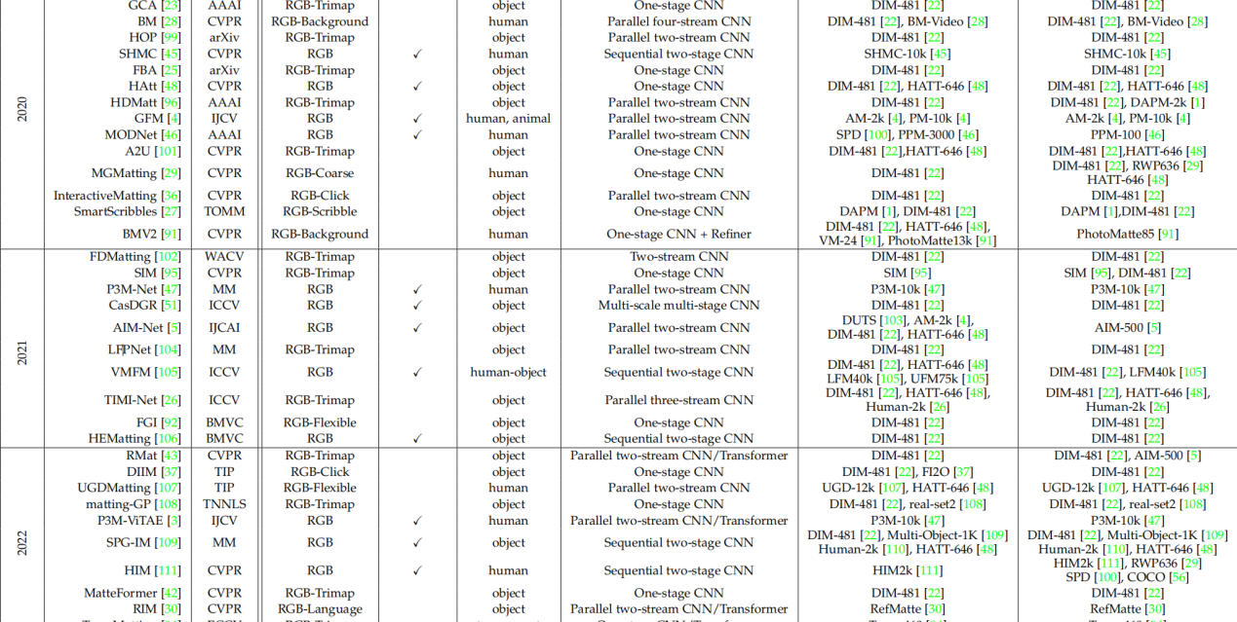

其中我测试的模型中，AIM属于自动抠图，其他的都需要输入trimap。同时我也查看了相关的训练数据集：adobe-image-matting数据集，AIM数据集，composition-1k数据集等。

我发现大多数的训练图片和服装并没有很大关系，并且数据集也是比较小的数据集，总图片数在1k-2k，甚至很多模型都是在481张前景图片上进行训练的。

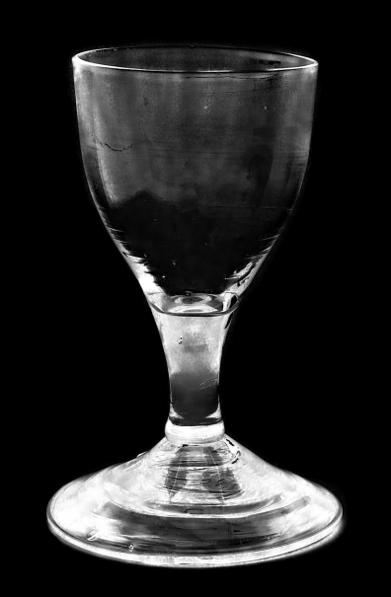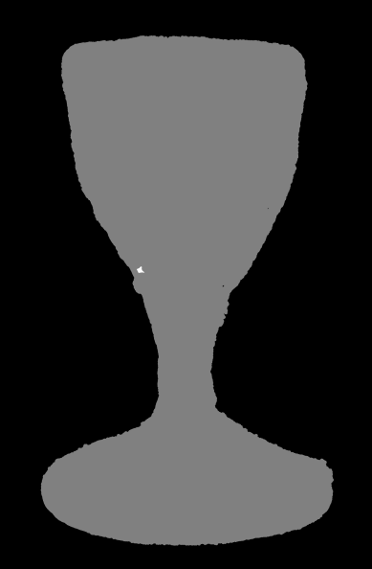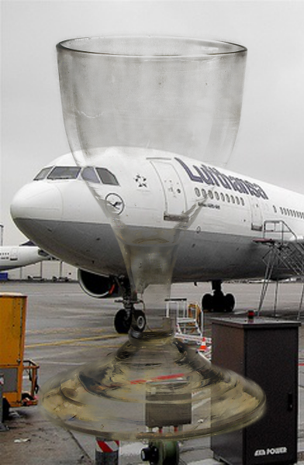

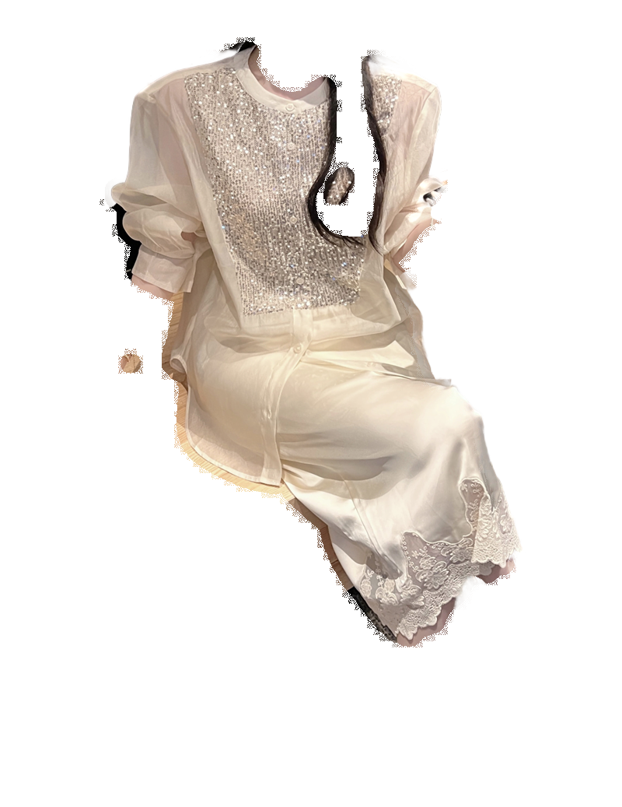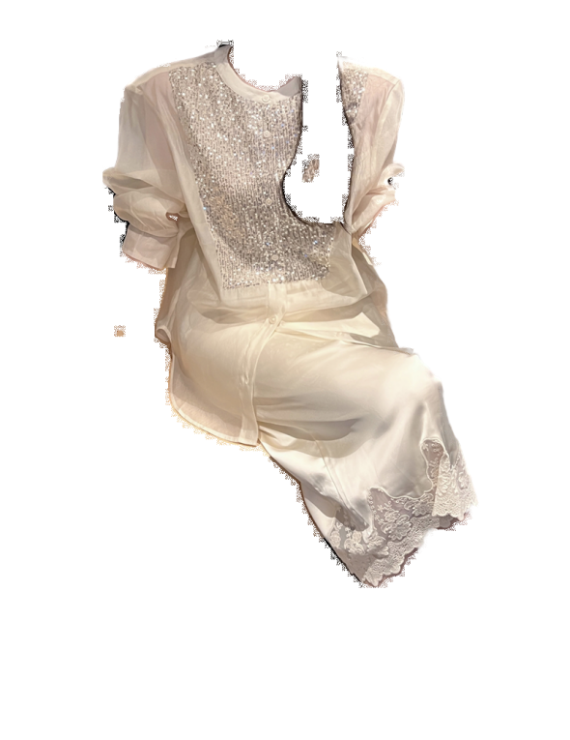

利用pp-matting模型，左边是trimap较大的结果，右侧是trimap较小的结果，我们的目标是优化肩膀部分的segment损失。下图是segment的损失：

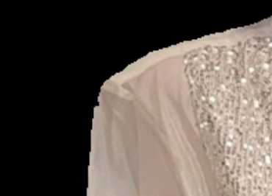

从结果来看，明显在trimap设置灰色区域较大的时候，可以很好的解决边缘的损失问题。在其他部分的不足我觉得很大程度上是matting算法训练模型的原始训练数据问题，原始数据大都包含人物的matting，所以也把人物部分抠出来了。

以下是modnet结果：



同样，左边是trimap较大结果，右侧是trimap较小结果。

在AIM模型上，由于它是专注于人物的matting算法，而且通过测试，它的性能不如pp-matting

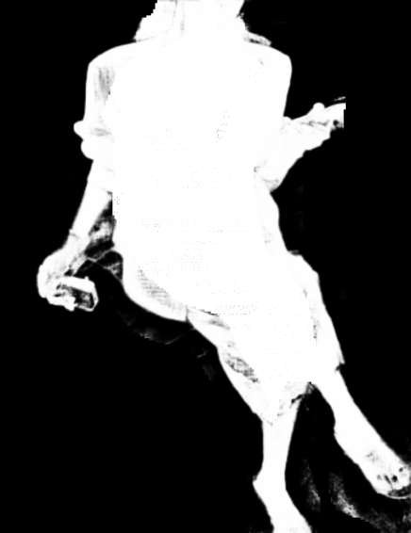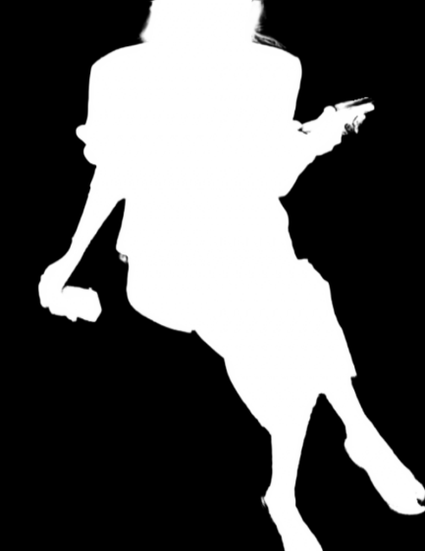

左边是AIM模型的结果右边为pp-matting的结果，由于AIM模型的训练集为物体，所以在人物分割上做的不是非常好。这也说明了，现在的前沿matting算法并不能很好的针对于衣服进行直接分割与matting。

在LFPnet模型上：

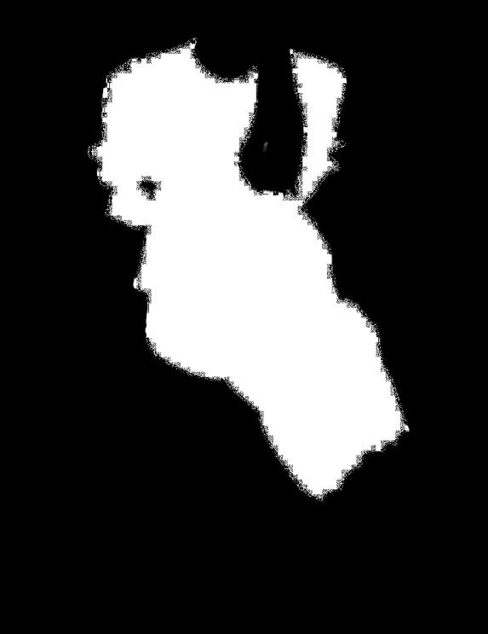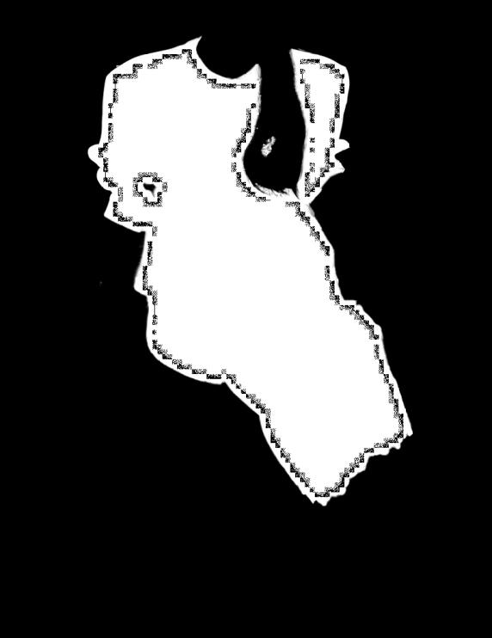

同样左边为trimap小的时候的结果，右边为trimap较大时的结果，可以看出matting算法并不能很好的完成边缘的优化，我觉得主要原因还是由于训练集并没有涉及到服饰的数据。

同样是在纽扣的细粒度问题上，在提供了的相应的trimap的情况下，效果并不是很好：

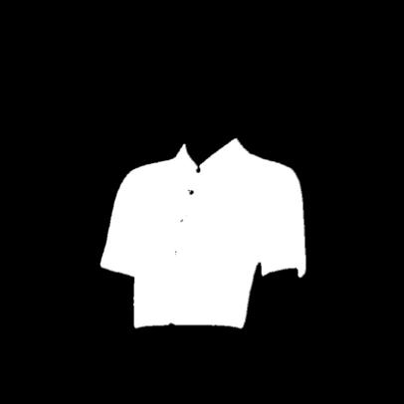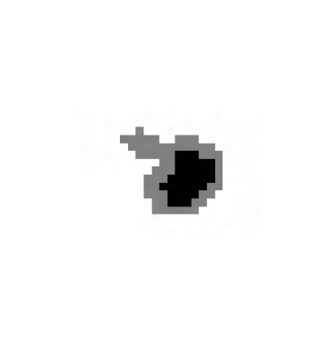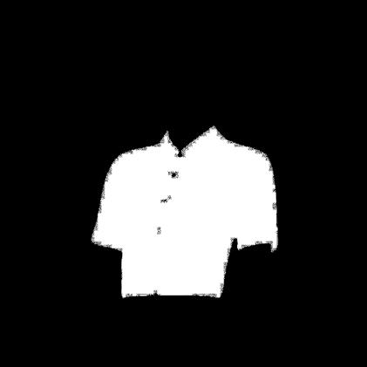

从左到右分别为trimap,纽扣部分trimap的放大图，matting得到的alpha图

在matting边缘产生了颗粒状的误差，同样在pp-matting 的抠图中也存在此类问题，可以见上面的pp-matting模型的样例。

通过pp-matting的源码我发现在生成边缘还是做了平滑操作的，于是我又在ppmatting上做了相关的实验，实验结果如下：

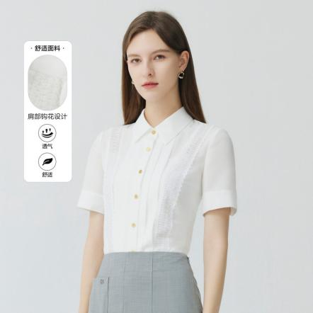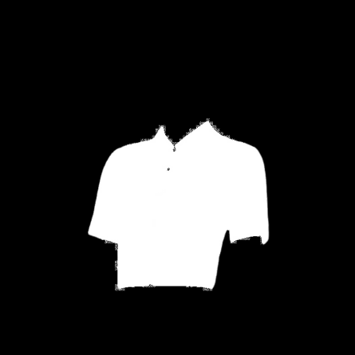

由实验结果发现，产生的matting边缘的颗粒状误差的原因是，matting讲产生误差的连接处的两部分认为是一部分，不能进行分割，所以产生了颗粒状的matting。我通过诸多实验觉得解决方案有两个：扩大trimap灰色（不确定）部分尺度，在原始训练数据集中，加入服装的matting数据进行训练。

从以上的结论来看，目前的前沿算法存在一个很大的问题，在trimap已知确定foreground和background部分，通过模型进行预测，在黑白（foreground和background）边缘还需要进一步优化，来消除这种在已知范围内产生的颗粒性误差。

接下来我主要通过knn聚类算法，找到图片的主要颜色以此来辅助抠出相关的纯色图案，但实验效果总体效果并不是很好。但在部分蕾丝方面就较好的效果。

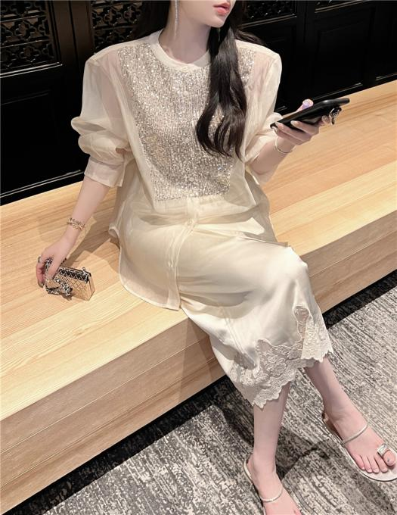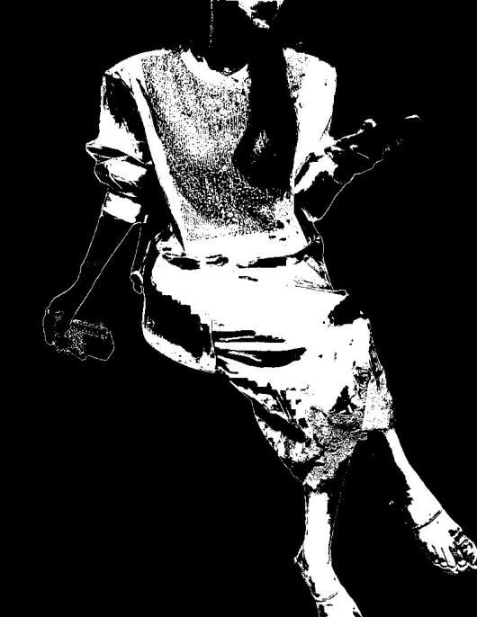

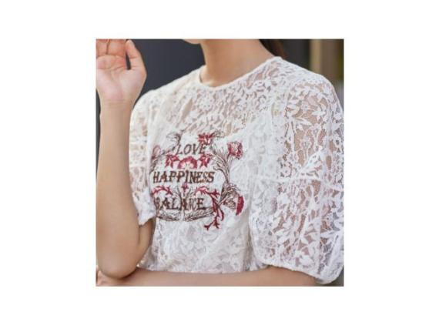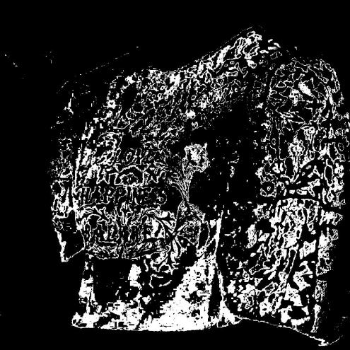

目前较好的实现服饰换色的方法pipeline：

1. 利用segment-anything-modle进行图片分割
2. 在分割的基础上选择合适的二值mask
3. 对mask部分进行hsv的调整以达到换色的目的。

以下是hsv的字典：

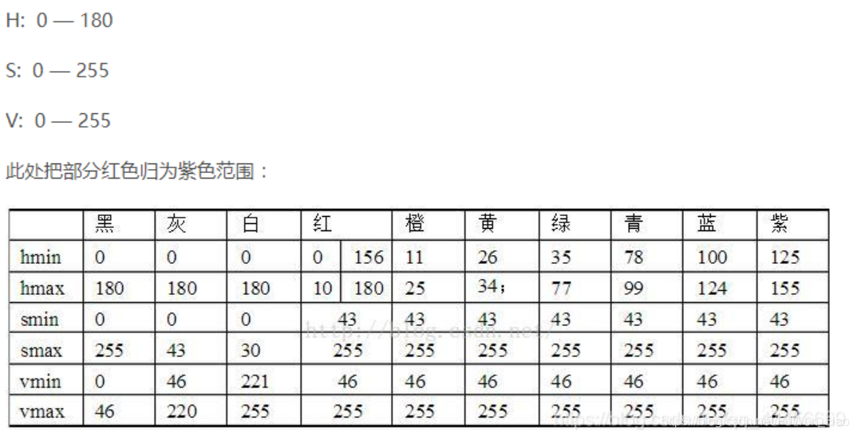

对目前缺陷改进方法：

1. 构建相对较好的服装的matting数据集，在这个数据集上进行模型训练或者模型fine-tune，让模型能够较好的认识服装相关的边缘。从论文的情况看，只需要100张左右的人工matting的alpha图，再进行背景合成即可得到训练。
2. 通过erode-dilate方法，进行生成trimap，可以结合segment-anything-model进行生成，尽可能使erode-dilate核的size较大，生成灰色（不明确）区域较大
3. 通过这样的方法可以很好的解决只用SAM模型的边沿问题
4. 针对细粒度问题，如纽扣和蕾丝，我觉得还是得加大数据量，或者利用辅助点击的方式，针对具体部分进行特殊的改善
5. 改善方法可以是基于颜色的原始knn聚类算法，也可以通过matting算法针对部分进行修改，在测试中，matting方法对于丝状物体的抠出还是效果还是比较的。

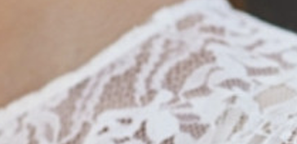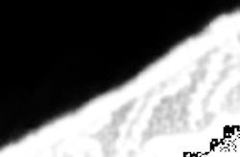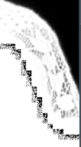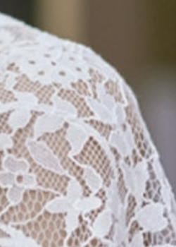

**参考论文以及开源网站**

前沿matting算法汇总及开源代码仓库及数据集地址：

<https://github.com/JizhiziLi/matting-survey>

悉尼大学相关matting研究：

<https://github.com/ViTAE-Transformer/ViTAE-Transformer-Matting>在此第一篇有综述论文详细的说明了前沿matting算法的性能和各个细节

前沿matting算法：https://github.com/wchstrife/Awesome-Image-Matting

pp-matting开源matting模型：

https://github.com/PaddlePaddle/PaddleSeg/tree/release/2.7/Matting/configs/ppmatting#composition-1k

AIM开源matting模型：<https://github.com/jizhiziLi/aim#aim-500>

LFPNet开源matting模型：<https://github.com/QLYoo/LFPNet>

matteformer开源matting模型：https://github.com/webtoon/matteformer

inferring image matting 论文：<https://arxiv.org/pdf/2206.05149.pdf>

LFTmodel论文：<https://arxiv.org/pdf/2109.12252.pdf>

细粒度研究matting论文：

<https://openaccess.thecvf.com/content/WACV2021/papers/Liu_Towards_Enhancing_Fine-Grained_Details_for_Image_Matting_WACV_2021_paper.pdf>

modnet模型论文：https://arxiv.org/pdf/2011.11961.pdf